MANUAL DE INSTALACIÓN DE

SISTEMA DE GESTIÓN DE PQRSF



Integrantes

Jesús Edwin Adrada Ruiz

Juan Manuel Rivera Campo

Kevin Daryany Morales Cruz

Yaquelin Alejandra Gomez Pérez

Presentado a:

Sandra Lorena Buitrón Ruiz

Universidad del Cauca

Facultad de Ingeniería Electrónica

y Telecomunicaciones

Programa Ingeniería de Sistemas

Curso: Proyecto I

Popayán

Febrero 2023

**Tabla de Contenido**

1. INTRODUCCIÓN 3

2. REQUERIMIENTOS DEL SISTEMA 3

3. DESCRIPCIÓN DE LA DOCUMENTACIÓN ENTREGADA 3

4. DESCRIPCIÓN DE LA ESTRUCTURA DE DIRECTORIOS BACKEND 4

5. DESCRIPCIÓN DE LOS ARCHIVOS FUENTE 5

5.1 Archivo de Configuración de conexión Servidor Backend 5

5.2 Interfaces del proyecto. 5

5.3 Creación de tablas 6

5.4 Directorio de Archivos Cliente 6

5.4.1 Cliente Frontend 6

6. DESCRIPCIÓN DEL PROCESO DE COMPILACIÓN 8

# INTRODUCCIÓN

La Secretaría General es una dependencia adscrita a la Rectoría de la Universidad del Cauca, que se encarga de velar por el cumplimiento de las normas orgánicas y disposiciones que regulan los procedimientos y trámites administrativos, así como de notificar los actos administrativos proferidos por la Institución. Esta cuenta con diferentes tipos de funciones entre los cuales destacan para el propósito de este documento la gestión de las PQRSF.

El contenido de este documento se centra su atención en el desarrollo de la guía de instalación del software para el sistema de gestión de PQRSF, la cual se implementa en medida de la necesidad de automatizar y disminuir la carga laboral para la persona encargada de la gestión de PQRSF. La aplicación propuesta permite a la secretaria dar un mejor seguimiento a cada petición que esta recibe. El software tiene la capacidad de visualizar el listado de las PQRSF registradas, realizar búsquedas, registrar PQRSF, visualizar la traza de una PQRSF, registrar la trazabilidad de una PQRSF registrada y posteriormente el registro de una respuesta para este mismo.

En este manual se muestra los pasos a seguir para la compilación, instalación y ejecución de del sistema, el cual incluye: la interfaz gráfica del cliente, el servidor de gestión de pacientes y el servidor de seguimiento de pacientes.

# REQUERIMIENTOS DEL SISTEMA PARA DESARROLLO

La aplicación funciona sobre la máquina virtual de java en su versión 17JDk, lo cual permite que esta se ejecute sobre cualquier sistema operativo, pero su diseño en específico se planteó para ser usada sobre el sistema operativo de Windows 11. La conexión remota entre los clientes y servidor usa el Framework Spring boot para la integración del sistema con la parte visual trabajada en Framework Angular 13 y ser usada en cualquier navegador web El desarrollo de la arquitectura se realizó sobre el IDE Visual Studio Code y NetBeans, pero puede ser modificado en cualquier editor incluido blog de notas.

# DESCRIPCIÓN DE LA DOCUMENTACIÓN ENTREGADA

Este manual contiene todos los pasos necesarios que se deben seguir para la instalación, compilación y ejecución del proyecto desarrollado, al igual que se muestran las interfaces que se utilizaron para los servicios del **backend,** al igual que los archivos **ts** del servicio **frontend** en Angular para la conexión. Además, contiene la descripción de la estructura que se utilizó en los directorios para la separación de los archivos fuente desarrollados para esta aplicación.

Cabe resaltar que el objetivo de este manual se basa en facilitar el proceso que se debe seguir para poder tener los archivos suficientes para crear un proyecto o en este caso un sistema distribuido mediante la tecnología Api Rest.

# DESCRIPCIÓN DE LA ESTRUCTURA DE DIRECTORIOS BACKEND

La solución presentada tiene un directorio llamado “bin” en el cual se guardan los archivos compilados y el “src” donde se contiene todos los directorios que contienen los archivos fuente para la ejecución, creación y compilación del proyecto desarrollado.

Figura 1 Árbol de directorios backend

# DESCRIPCIÓN DE LOS ARCHIVOS FUENTE

## 5.1 Archivo de Configuración de conexión Servidor Backend

En el proyecto backend se define un archivo con las propiedades para la conexión de este, como lo es su puerto de escucha el cual es el 8080, además de los datos de conexión hacia la base de datos la cual se encuentra en la dirección, //localhost:3306/pqrsf_db siendo utilizado como gestor de base de datos phpAdmin.

Figura 2 Código de archivo de configuración para la conexión.

## 5.2 Interfaces del proyecto.

El proyecto cuenta con 9 interfaces de servicio las cuales se utilizan para gestión del Peticionario, gestión de las PQRSF, gestión de los Traslados, gestión de las Respuestas y finalmente los anexos, y ser consumidas por el cliente, además, para el acceso a los registros con la base de datos cuenta con 5 interfaces que tienen definidas los métodos que requerimos para tener acceso a los datos.

Figura 3 Interfaces de repositorio y servicios

## 5.3 Creación de tablas

La creación de tablas en el gestor phpAdmin está encargada en el backend se encarga de realizar la creación de tablas y el tipo de datos de los campos de las entidades así teniendo un pleno control de que tipo dato se está guardando en los campos definidos, además así no tenemos conflictos con nombres diferentes en los atributos del backend y campos de la base de datos.

## 5.4 Directorio de Archivos Cliente

### 5.4.1 Cliente Frontend

Como se ha mencionado anteriormente en este caso se tiene: en primer lugar, dentro del directorio del cliente frontend unas carpetas que se crea a partir del Framework Angular la cual son los archivos iniciales para la creación de una aplicación web , y los archivos propios de conexión que nos servirán para poder implementar lo que requerimos de nuestro frontend y conectarlo con el servidor como lo son un index.html con una estructura básica y unos componentes los cuales vamos a utilizar mucho como lo es el app.module.ts en el cual realizamos todas las importaciones de librerías que vamos a utilizar para algunas 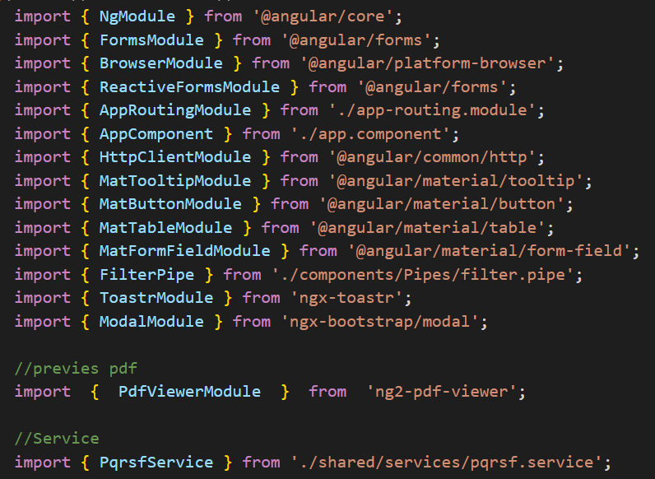funciones que necesitaremos.

Figura 4 Fragmento código **app.modules.ts**

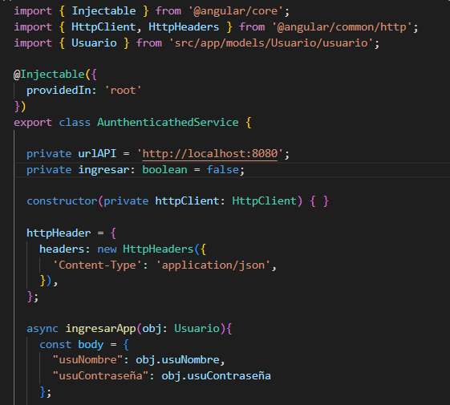En nuestro proyecto tenemos creadas 9 componentes los cuales nos ayuda a realizar la gestión para poder realizarle peticiones a nuestro servidor y que se muestre la información que nos retorna de la manera mas organizada posible, inicialmente contamos con un componente que se encarga del inicio de sesión.el cual está ligado a un componente de servicio que se encarga de conectar con el servidor backend y confirma los datos de un usuario administrador.

Figura 5 Directorio Cliente Figura 6 Fragmento código Servicio Inicio de Sesión

Para la gestión de las peticiones de una PQRSF hacia el servidor están en el archivo llamado **Pqrsf.Service.ts** donde se encuentran los métodos necesarios para enviar y esperar una respuesta que le enviemos a el servidor.

Figura 7 Fragmento código **Pqrsf.Service.ts**

# DESCRIPCIÓN DEL PROCESO DE COMPILACIÓN

Una vez se tenga se tenga los proyectos, se procede a compilar el cliente , el servidor y el gestor de base de datos para ellos se realizan los siguientes pasos:

**Paso 1:** Se debe configurar el nombre de la base de datos. Para esto vamos a abrir el **xampp** e iniciar los servicios de **Apache** en el puerto 80y **MySQL** en el puerto 3360.

Figura 8 Servicios Xampp

Luego podremos acceder a la siguiente url [**http://localhost/phpmyadmin/index.php**](http://localhost/phpmyadmin/index.php)y ahí crear una base de datos con el nombre **pqrsf_db.**

**Paso 2:** Ubicándose en el directorio del proyecto backend desde   
Netbeans se procede a ejecutar el proyecto como un proyecto de Spring boot, este iniciara y si es la primera vez creara las tablas necesarias en la base de datos.

Figura 9 Framework Spring Boot Figura 10 Archivo de ejecución Spring Boot

**Paso 3:** Teniendo instalado el [node Js](https://nodejs.org/es/) y luego la instalación de angular desde una terminal con el comando **npm install -g @angular/cli** y se encuentre actualizado nos dirigimos a la ubicación del directorio donde se encuentra nuestro proyecto de Frontend ahí abriremos una terminal y para compilar nuestro proyecto realizaremos el siguiente comando **ng serve** este comando nos permitirá que se ejecute nuestro proyecto.

Figura 11 Ejecución código Angular

Figura 12 Confirmación de ejecución y puerto en el cual podemos acceder desde nuestro navegador